Обучающиеся МКОУ «Лопуховская СОШ» приняли участие в проекте "Историческая память" 17-21 ноября 2017 г. в школе прошли уроки "Живой истории", посвященные памятным датам Сталинградской битвы, а также истории своей малой Родины.
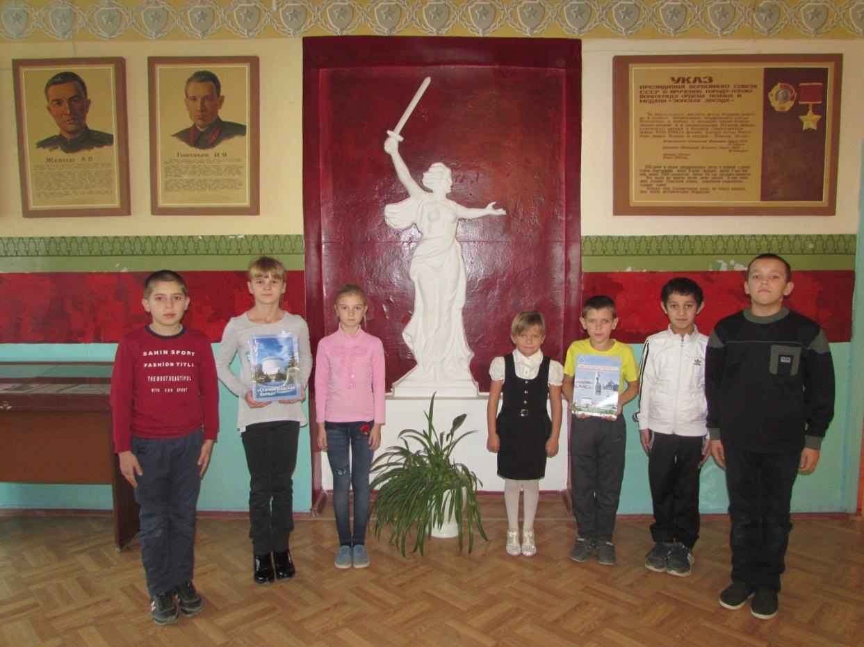
Урок мужества в зале боевой славы
«Операция «Уран». Начало коренного перелома»

17.11. 2017 Обучающиеся 10 класса подготовили для пятиклассников подробный рассказ о подвиге народа о ходе сражений в период Сталинградской битвы, организовали просмотр кинофильмов, посвященных Коренному перелому, с последующим обсуждением.
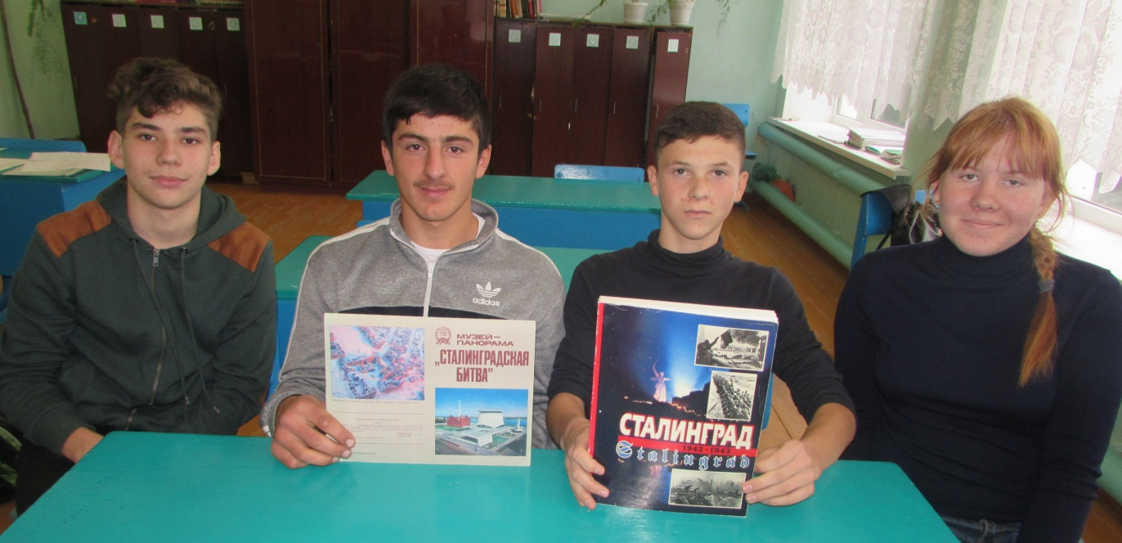
Победители Игры-Викторины «Битва, изменившая мир»·

17.11. 2017. Обучающиеся 8-9 классов приняли участие в игре – викторине «Битва, изменившая мир», все конкурсы способствовали формированию знаний о Сталинградской битве.

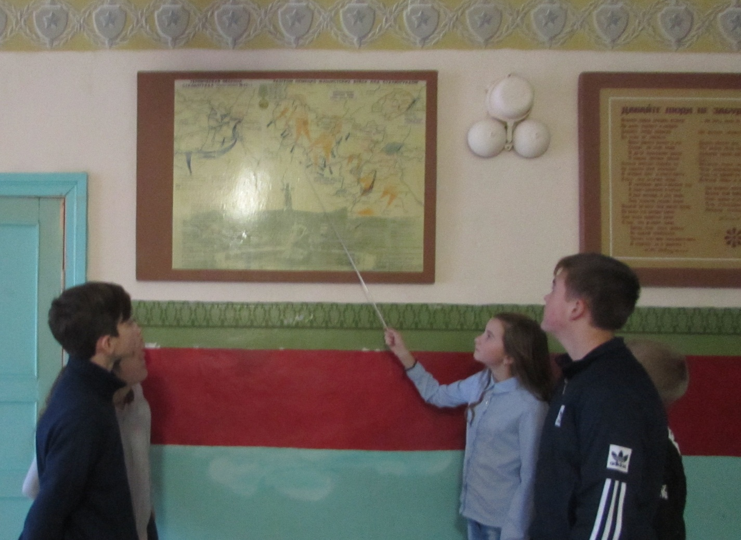
Экскурсия «Но выстоял бессмертный Сталинград…»

20.11.17 В 6-7 классах прошла виртуальная экскурсия, которая позволила
учащимся более глубоко изучить историю сталинградской битвы. Докладчики в сообщениях использовали мемуарную литературу.

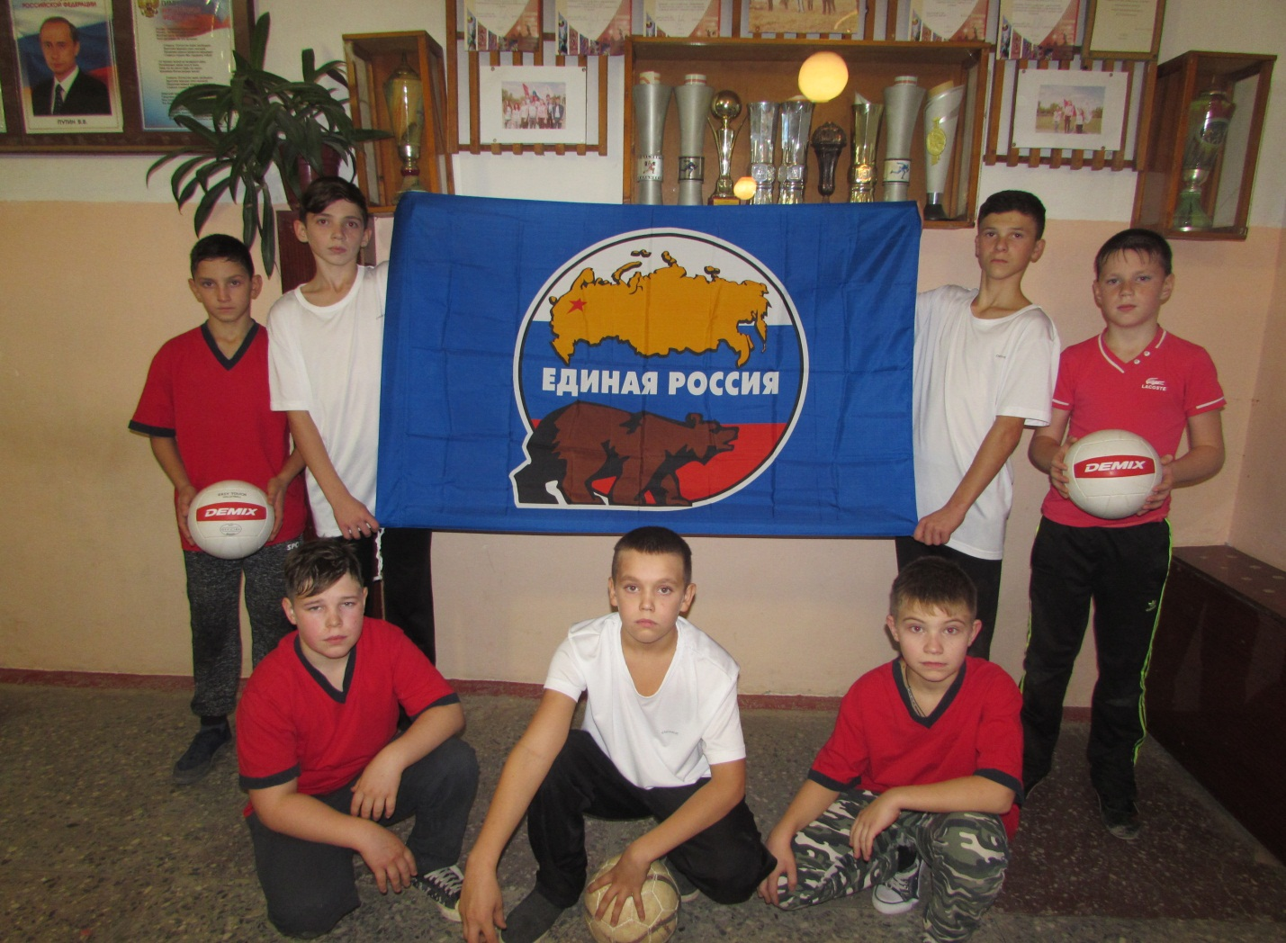·
Участники соревнований
20.11.2017 в рамках проекта «Историческая память» состоялись соревнования по мини-футболу среди учащихся 5-8 классов

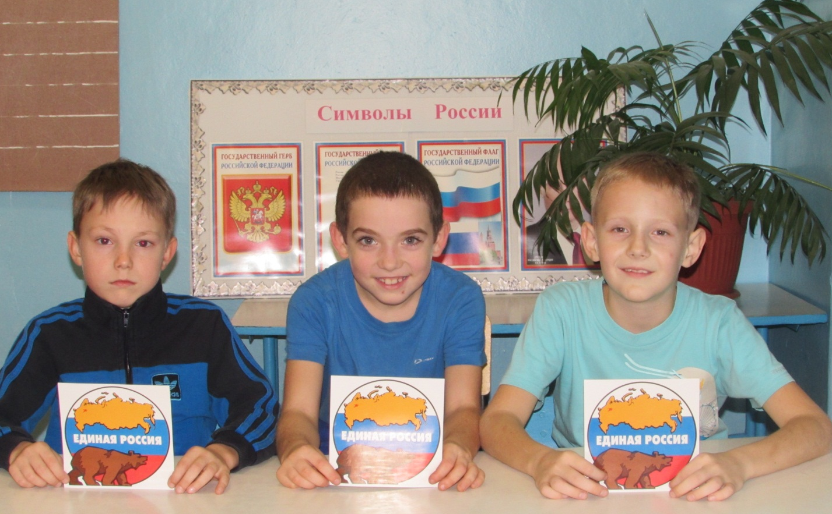

Урок «Живая история» в начальной школе
20.11.2017 у обучающихся 1-4 классов прошёл урок «Живая история», который содействовал сохранению исторической преемственности поколений, воспитанию бережного отношения к историческому и культурному наследию всех народов России, формированию у школьников важнейших качеств личности: гражданской позиции, нравственности, патриотизма, чувства долга и личной ответственности за порученное дело.

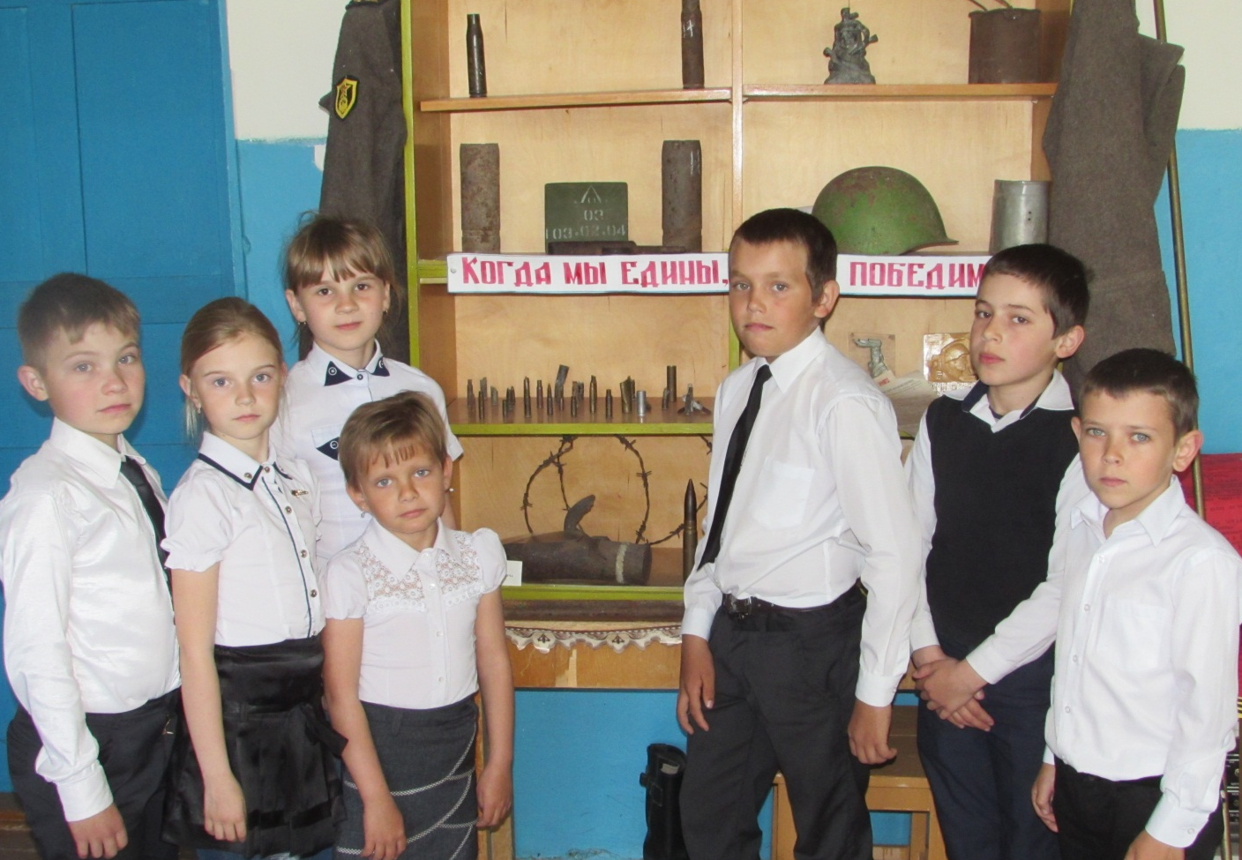
Экскурсия в краеведческий музей
20.11.2017 Была организована экскурсия в школьный краеведческий музей. Обучающиеся слушали рассказы школьников о воспоминаниях родственников, знакомых, о том, в каких условиях жили люди военных лет, как выглядело их жилище, гардероб, кухня, как они питались, проводили досуг, какое впечатление производили на них письма с фронта…

